МИНИСТЕРСТВО ОБРАЗОВАНИЯ ОМСКОЙ ОБЛАСТИ
БПОУ «Омский автотранспортный колледж»
Специальность: 09.02.07 «Информационные системы и программирование»

ТЕХНИЧЕСКОЕ ЗАДАНИЕ
Тема: Разработка интерфейса Web-сайта «СтудСеть»

Выполнили студенты группы ИСП-341
Беляев М. А. Ефремов И. И.

Проверил преподаватель:
Свидунович Данил Валерьевич
Оценка: ___________________

Омск 2026
СОДЕРЖАНИЕ
ВВЕДЕНИЕ
1 ИССЛЕДОВАТЕЛЬСКИЙ РАЗДЕЛ
1.1 Обоснование разработки сайта
1.2 Характеристика целевой аудитории
1.3 Описание ПО для разработки проекта
2 ТЕХНОЛОГИЧЕСКИЙ РАЗДЕЛ
2.1 Логическая структура сайта
2.2 Требования к цветовой модели и дизайну
2.3 Требования к разметке и стилям страниц
2.4 Требования к веб-сценариям JS
2.5 Тестирование веб-сайта
3 ОРГАНИЗАЦИОННЫЙ РАЗДЕЛ
3.1 Описание назначения веб-сайта
3.2 Перечисление функциональных возможностей
3.3 Технические требования для использования продукта
3.4 Порядок сдачи и приёмки
СПИСОК ИСПОЛЬЗУЕМОЙ ЛИТЕРАТУРЫ

ВВЕДЕНИЕ
Настоящее техническое задание (далее – ТЗ) определяет требования к разработке интерфейса web-сайта «СтудСеть» (далее – Сайт), а также порядок его разработки, тестирования и приёмки. ТЗ составлено с учётом ГОСТ 19.201-78 и ГОСТ 34.602-2020 применительно к особенностям веб-разработки.
Целью проекта является создание клиентской части Сайта — закрытой социальной сети для студентов колледжа с удобным, понятным и адаптивным интерфейсом, который позволяет пользователям общаться в чатах, искать людей, вступать в клубы по интересам и управлять своим профилем.
Для достижения цели необходимо решить следующие задачи:
- исследовать предметную область и охарактеризовать целевую аудиторию;
- сформировать логическую структуру Сайта;
- разработать дизайн-макет и цветовую модель;
- выполнить вёрстку страниц и реализовать веб-сценарии на JavaScript;
- реализовать взаимодействие клиентской части с сервером (API) и режим работы без сервера;
- провести тестирование и подготовить Сайт к сдаче.

1 ИССЛЕДОВАТЕЛЬСКИЙ РАЗДЕЛ

1.1 Обоснование разработки сайта
Разработка Сайта необходима для следующих целей:
- создание закрытого пространства для общения студентов и преподавателей колледжа;
- объединение студентов по учебным группам (исп341, ат231…), направлениям и курсам в общих чатах;
- организация каналов с официальными объявлениями от преподавателей и администрации;
- предоставление площадки для клубов по интересам (IT, автоклуб, киберспорт, дизайн и др.) с собственными чатами;
- обеспечение быстрого поиска одногруппников и других студентов по фильтрам (группа, направление, курс, статус «онлайн»);
- организация обратной связи и модерации через админ-панель (жалобы, блокировка пользователей, управление каналами);
- формирование у студентов навыков командной работы и цифрового общения в учебной среде.
Основанием для разработки является учебное задание по специальности 09.02.07 «Информационные системы и программирование».
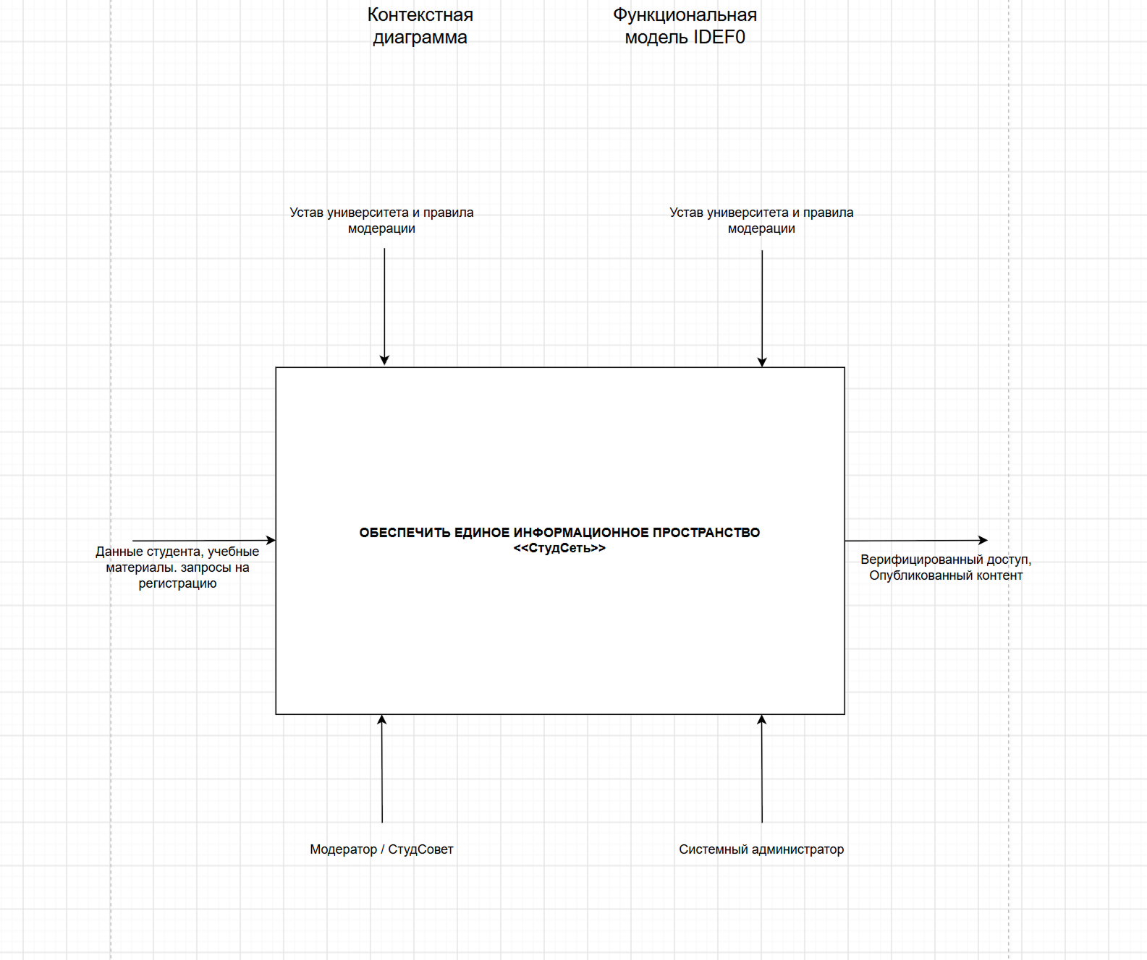

1.2 Характеристика целевой аудитории
Основными группами пользователей Сайта являются:
- студенты колледжа — основная аудитория, которой нужны чаты групп, поиск людей, клубы по интересам и личные сообщения;
- преподаватели — ведут каналы с объявлениями, могут писать в чаты, курируют клубы;
- администратор — управляет каналами, пользователями, модерирует жалобы;
- потенциальные пользователи — абитуриенты и гости, которые могут ознакомиться с возможностями платформы.
Ориентировочный возраст аудитории – от 16 до 60 лет, уровень владения ПК – от начального. Значительная часть посетителей использует смартфоны, поэтому интерфейс должен быть удобен на экранах малого размера. Для всех групп необходимы простая навигация, читаемый текст и быстрая загрузка страниц.
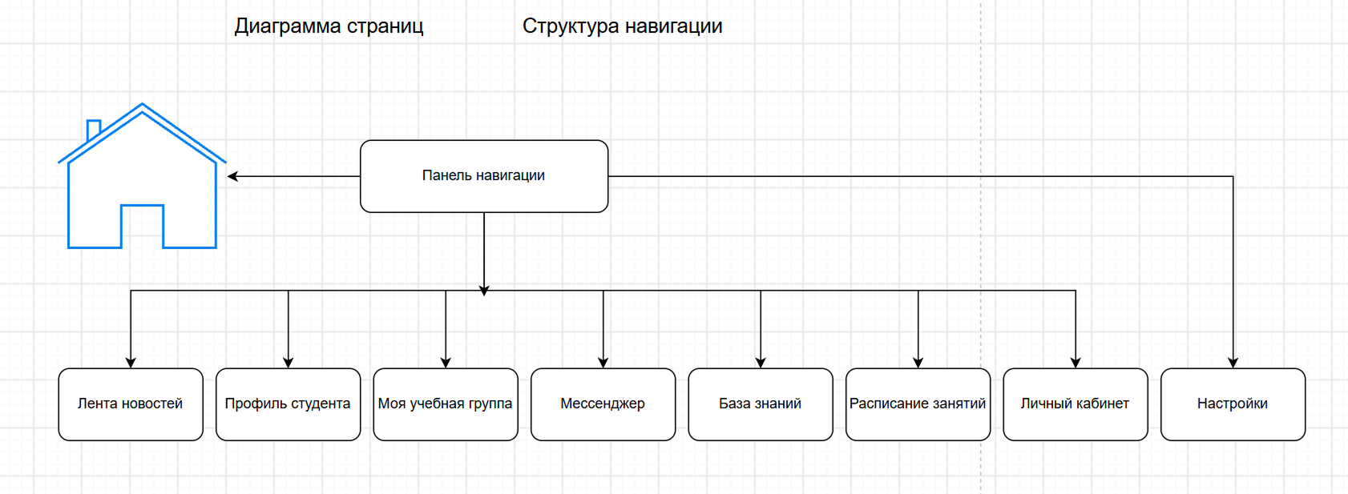

1.3 Описание ПО для разработки проекта
Для разработки и проверки Сайта используются средства, приведённые в таблице 1.
Таблица 1 – Программные средства разработки
Средство | Назначение
HTML5 | Разметка структуры и содержимого страниц
CSS3 | Оформление, адаптивная вёрстка (Flexbox, Grid, CSS-переменные)
JavaScript (ES6+) | Интерактивность, SPA-логика, работа с API, защита от XSS
Go (Golang) 1.22+ | Backend: обработка API-запросов, работа с базой данных
SQLite | База данных (один файл back/studnet.db), драйвер modernc.org/sqlite
Visual Studio Code | Редактор кода
Git / GitHub | Контроль версий, публикация проекта
Браузеры и DevTools | Отладка, проверка адаптивности и работы скриптов
W3C Validator, Lighthouse | Проверка валидности кода, производительности и доступности

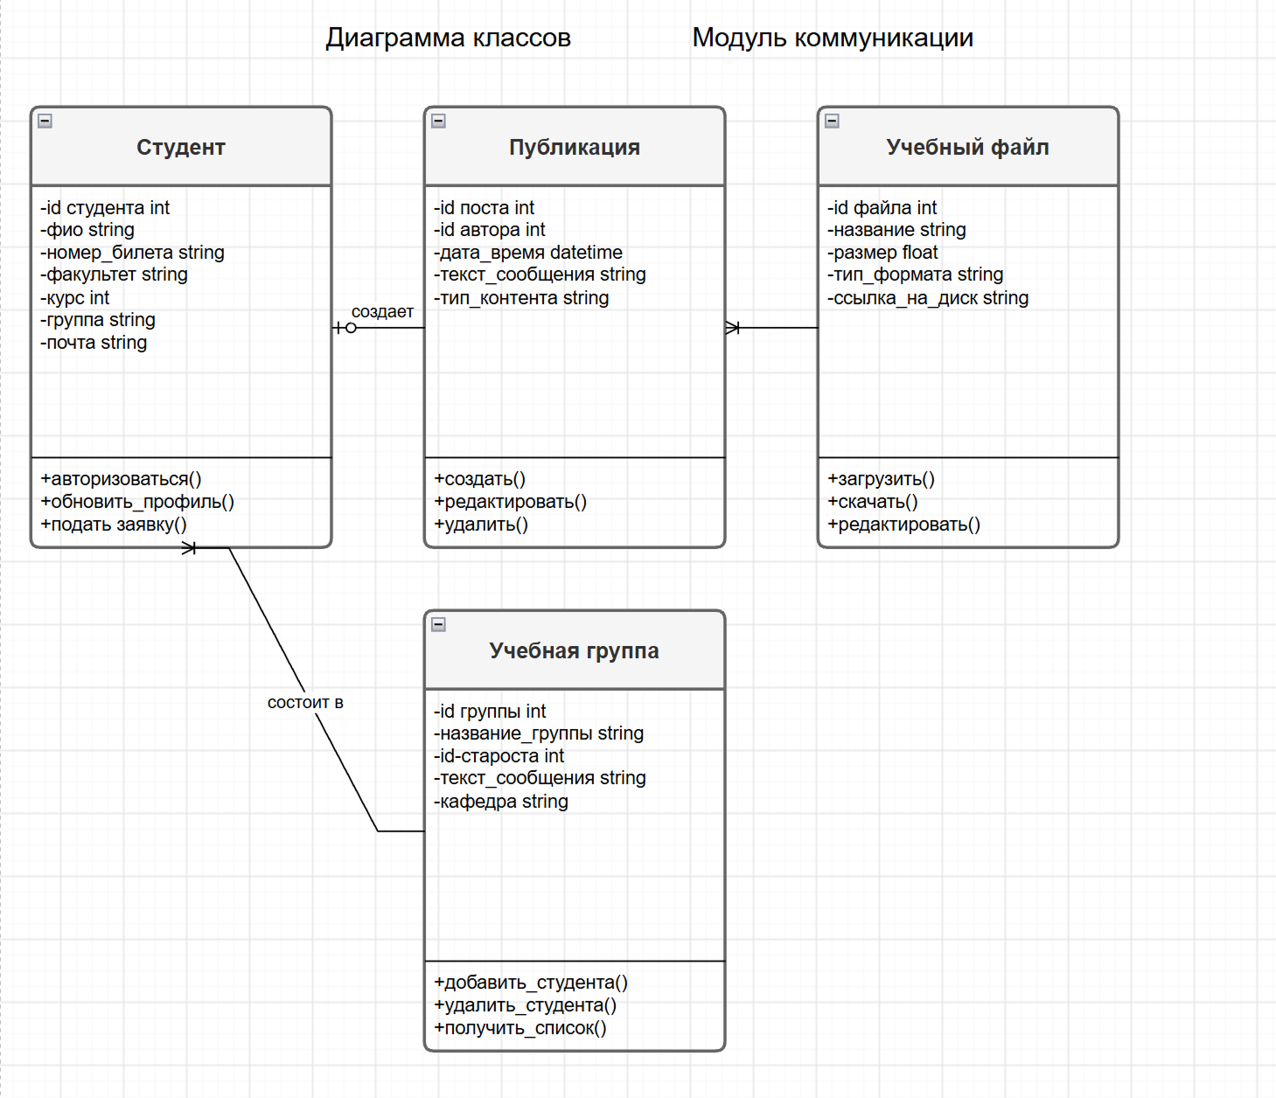

2 ТЕХНОЛОГИЧЕСКИЙ РАЗДЕЛ

2.1 Логическая структура сайта
Сайт построен как одностраничное приложение (SPA). Вся разметка экранов находится в одном файле index.html, а переключение между экранами происходит через JavaScript-функцию navigate() без перезагрузки страницы. Доступ к экранам зависит от роли пользователя и состояния входа. Состав экранов приведён в таблице 2.
Таблица 2 – Структура экранов Сайта
Экран | Идентификатор | Основные блоки
Вход | screen-auth | Логотип, описание платформы, форма ввода кода доступа
Чаты | screen-main | Список чатов с фильтрами, переписка, панель информации о чате
Поиск людей | screen-search | Фильтры (группа, направление, курс, онлайн), карточки пользователей
Клубы | screen-clubs | Каталог клубов («Все» / «Мои»), страница клуба с вкладками «Участники» и «Чат клуба»
Профиль | screen-profile | Аватар, имя, статус, «О себе», интересы, кнопка «Написать сообщение»
Настройки | screen-settings | Вкладки: Профиль, Уведомления, Внешний вид, Приватность, Выход
Админ-панель | screen-admin | Вкладки: Обзор, Каналы, Пользователи, Модерация, Объявления
Навигация между основными экранами («Чаты», «Поиск», «Клубы») осуществляется через верхнее меню. Доступ к админ-панели виден только администратору.

2.2 Требования к цветовой модели и дизайну
- цветовая палитра включает не более пяти основных цветов: основной (синий #2563eb), акцентный, фон (#f8fafc), цвет текста (#0f172a) и нейтральный; точные значения заданы в css/variables.css;
- предусмотрена тёмная тема ([data-theme="dark"]), которая переключается кнопкой в шапке и сохраняется в localStorage;
- контрастность текста и фона – не менее 4,5:1 (уровень AA по WCAG 2.1);
- используется одна гарнитура шрифта — Inter (подключается с Google Fonts), размер основного текста – не менее 15–16 px;
- кнопки, ссылки и поля форм оформляются единообразно и имеют состояния наведения, фокуса и нажатия;
- аватары пользователей загружаются из папки images/, изображения оптимизированы.
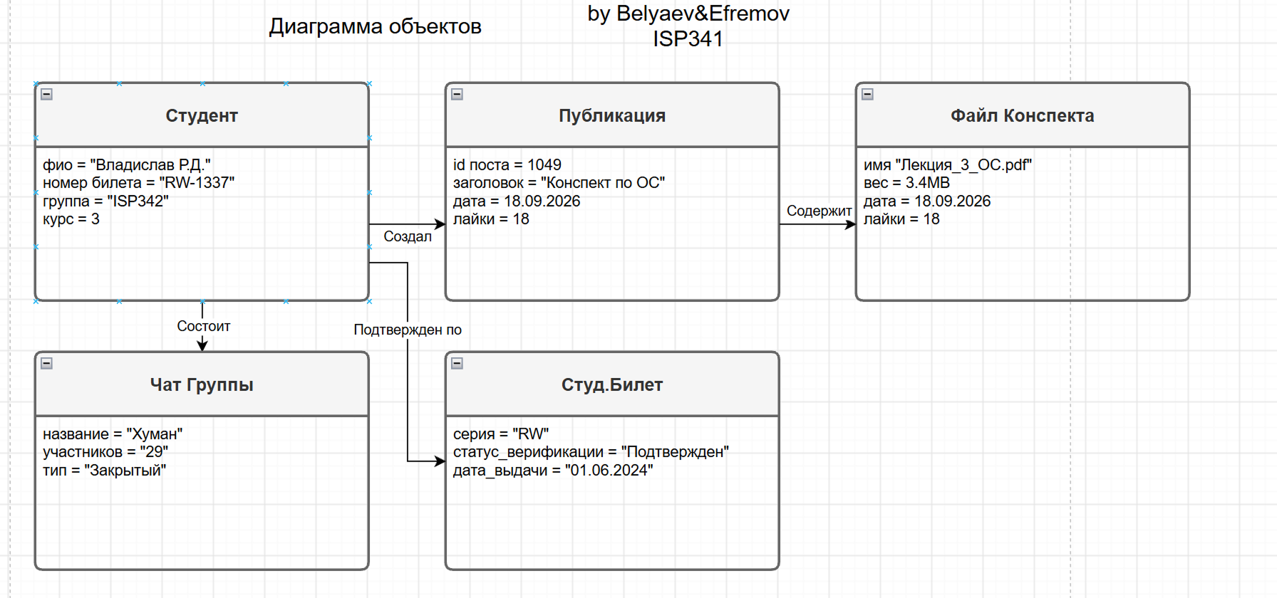

2.3 Требования к разметке и стилям страниц
- разметка выполняется на HTML5 с использованием семантических тегов (header, nav, main, section, aside, footer), код проходит проверку W3C;
- кодировка – UTF-8, для страницы задаётся lang="ru", метатеги title, viewport;
- стили вынесены в отдельные файлы и разделены по назначению:
  - css/variables.css — CSS-переменные (цвета, шрифт, размеры, тёмная тема);
  - css/base.css — сброс стилей, полосы прокрутки, правила видимости экранов;
  - css/components.css — кнопки, поля, аватарки, ярлыки, вкладки, карточки, таблицы, футер;
  - css/screens.css — внешний вид каждого экрана;
- имена классов формируются по методологии БЭМ (например, chat-item__name, btn--primary);
- вёрстка адаптивная, используются относительные единицы (rem, %, vh) и медиазапросы в соответствии с таблицей 3;
- файловая структура проекта: index.html, css/, js/, images/, back/.
Таблица 3 – Адаптация под размеры экрана
Устройство | Ширина экрана | Особенности интерфейса
Смартфон | 320–767 px | Одна колонка, крупные кнопки, мобильное меню
Планшет | 768–1023 px | Две колонки, сокращённое меню
Компьютер | от 1024 px | Полное меню, сетка шириной до 1440 px

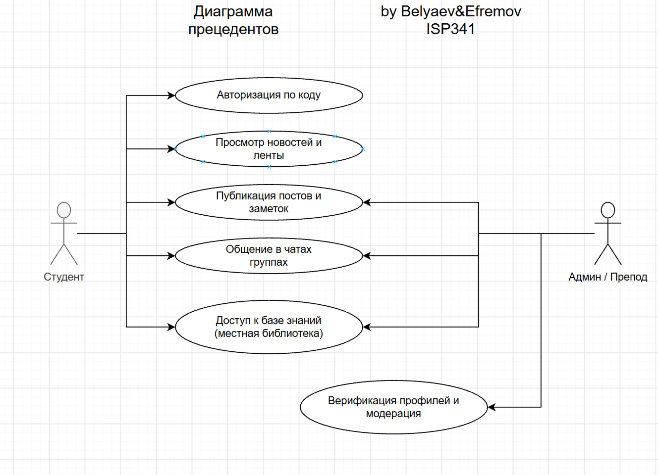

2.4 Требования к веб-сценариям JS
Средствами JavaScript должны быть реализованы:
- вход по коду доступа с автоматической расстановкой дефисов (123456789 → 123-456-789) и защитой от перебора (5 попыток в минуту);
- SPA-навигация между экранами без перезагрузки страницы (navigate());
- работа с API через объект API (js/api.js): запросы к серверу на Go, а при его отсутствии — работа с локальными данными из js/data.js (объект LOCAL);
- защита от XSS: все данные, вставляемые в HTML, проходят через функцию esc(), которая заменяет опасные символы на HTML-сущности;
- отправка и получение сообщений в чатах и чатах клубов, отметка чата прочитанным, подсчёт непрочитанных;
- создание личного чата (openDm), проверка настроек приватности собеседника;
- фильтрация чатов по типу («Все», «Канал», «Группа» и т.д.);
- поиск людей по имени, группе, направлению, курсу и статусу «онлайн»;
- вступление в клубы и выход из них, отправка сообщений в чат клуба;
- редактирование профиля: имя, email, «О себе», интересы (с подсказками из интересов других пользователей и ограничением в 10 штук);
- настройки: переключатели уведомлений, компактного режима, приватности (показывать онлайн, группу, разрешить сообщения), выбор темы;
- админ-панель: просмотр статистики, создание и редактирование каналов, публикация объявлений, блокировка/разблокировка пользователей, отклонение жалоб;
- сохранение состояния интерфейса в sessionStorage (state), чтобы после обновления страницы пользователь остался на том же экране и в том же чате;
- переключение темы (setTheme) с сохранением в localStorage (studnet-theme);
- скрипты подключаются с атрибутом defer, не блокируют отображение страницы и не вызывают ошибок в консоли браузера.

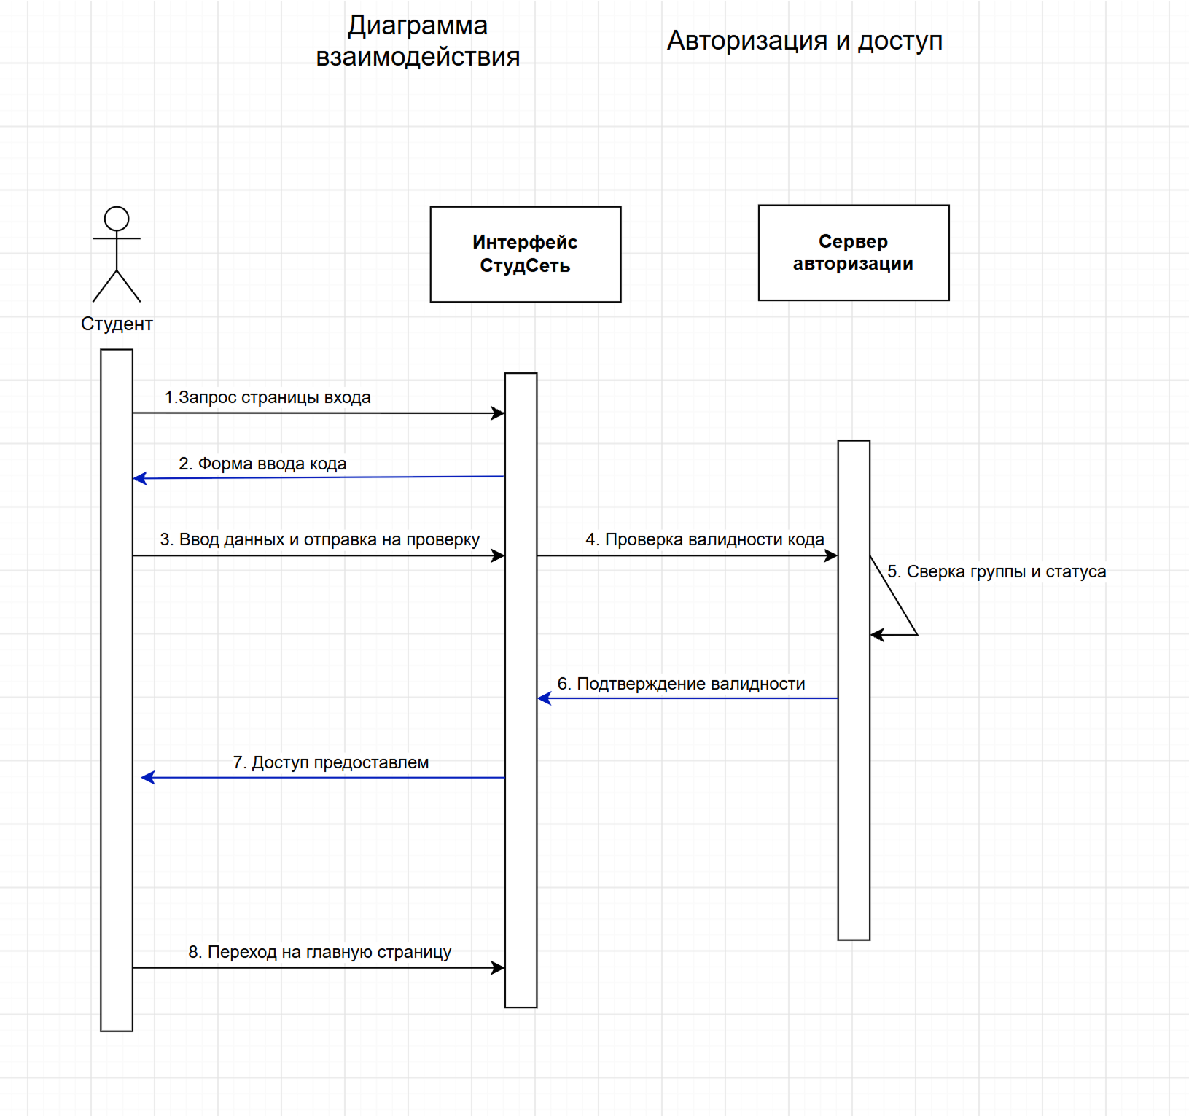

2.5 Тестирование веб-сайта
Перед сдачей проводится тестирование по методике, указанной в таблице 4. Выявленные ошибки фиксируются и устраняются до приёмки.
Таблица 4 – Виды тестирования
Вид тестирования | Инструмент | Критерий успешного прохождения
Валидация кода | W3C Validator | Отсутствие ошибок HTML и CSS
Кроссбраузерность | Chrome, Firefox, Edge, Яндекс Браузер | Одинаковое отображение и работа в последних версиях
Адаптивность | DevTools, реальные устройства | Нет горизонтальной прокрутки на экранах от 320 px
Функциональное | Ручная проверка | Работают вход, меню, чаты, поиск, клубы, форма профиля, админ-панель
Безопасность | Ручная проверка | XSS-инъекции не выполняются, SQL-инъекции отклоняются, перебор кодов блокируется
Производительность и доступность | Lighthouse | Performance не менее 80, Accessibility не менее 90

3 ОРГАНИЗАЦИОННЫЙ РАЗДЕЛ

3.1 Описание назначения веб-сайта
Сайт «СтудСеть» предназначен для организации закрытого онлайн-общения студентов и преподавателей колледжа. Сайт обеспечивает:
- обмен сообщениями в учебных чатах (группы, направления, курсы, флудилка);
- получение официальных объявлений через каналы;
- поиск одногруппников и других студентов по фильтрам;
- участие в клубах по интересам с собственными чатами;
- управление личным профилем и настройками приватности;
- модерацию контента и пользователей администратором.
Серверная часть реализована на Go и использует базу данных SQLite. Сайт работает как с сервером, так и без него (в демонстрационном режиме на данных из js/data.js).

3.2 Перечисление функциональных возможностей
Пользователь Сайта может:
- войти в систему по личному коду доступа (свободная регистрация недоступна);
- просматривать список чатов, фильтровать их по типу и открывать переписку;
- отправлять сообщения в чаты (в каналы — только преподаватели);
- видеть счётчик непрочитанных сообщений (с учётом настроек уведомлений);
- искать людей по имени, группе, направлению, курсу и статусу «онлайн»;
- открывать профиль любого пользователя и написать ему личное сообщение (если он разрешил);
- вступать в клубы по интересам и выходить из них;
- читать и писать в чат клуба (только участники);
- редактировать свой профиль: имя, email, «О себе», интересы;
- настраивать уведомления, внешний вид (тема, компактный режим) и приватность;
- переключаться между светлой и тёмной темой;
- выйти из системы (токен удаляется).
Администратор дополнительно может:
- просматривать статистику (пользователи, онлайн, чаты, жалобы);
- создавать и редактировать каналы;
- публиковать объявления в каналы;
- просматривать список пользователей и блокировать/разблокировать их;
- просматривать жалобы, отклонять их или блокировать нарушителя.
Серверная часть и система управления контентом в рамках настоящего ТЗ разрабатываются как учебный проект.

3.3 Технические требования для использования продукта
- устройство пользователя: компьютер, планшет или смартфон с шириной экрана от 320 px;
- браузер с поддержкой HTML5, CSS3 и JavaScript ES6 (актуальные версии Chrome, Firefox, Edge, Яндекс Браузер, Safari);
- включённая поддержка JavaScript и стабильное интернет-соединение;
- для работы с сервером: установленный Go 1.22+ и запущенный сервер (cd back && go run .);
- без сервера: достаточно открыть index.html (данные берутся из js/data.js);
- размещение Сайта на хостинге с поддержкой HTTPS; время загрузки главной страницы – не более трёх секунд.

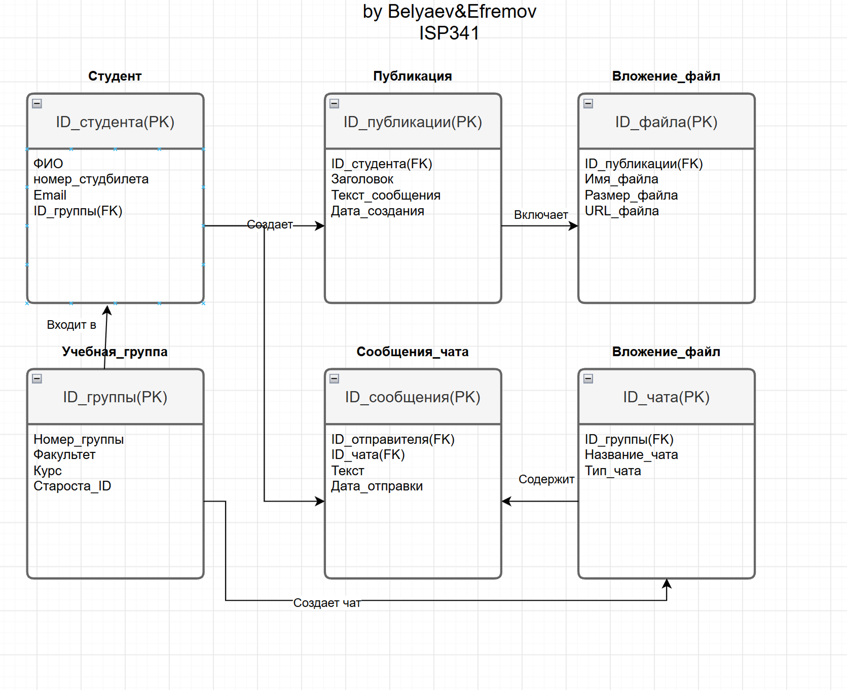

3.4 Порядок сдачи и приёмки
По завершении работ сдаются:
- исходный код Сайта (папки css/, js/, images/, back/, файл index.html);
- серверная часть на Go с базой данных SQLite;
- документация: README.md и ДОКУМЕНТАЦИЯ.md;
- настоящее ТЗ.
Приёмка осуществляется преподавателем на соответствие требованиям разделов 2 и 3 по результатам тестирования. Проверяются:
- корректность работы входа по кодам 123-123-123 (студент), 456-456-456 (админ), 789-789-789 (преподаватель);
- работа чатов, поиска, клубов, настроек и админ-панели;
- защита от XSS и SQL-инъекций;
- адаптивность и кроссбраузерность;
- соответствие оформления методологии БЭМ и структуре файлов.

СПИСОК ИСПОЛЬЗУЕМОЙ ЛИТЕРАТУРЫ
1. ГОСТ 34.602-2020. Информационные технологии. Комплекс стандартов на автоматизированные системы. Техническое задание на создание автоматизированной системы. – М.: Стандартинформ, 2020.
2. ГОСТ 19.201-78. Единая система программной документации. Техническое задание. Требования к содержанию и оформлению. – М.: Издательство стандартов, 1978.
3. Web Content Accessibility Guidelines (WCAG) 2.1 [Электронный ресурс]. – W3C. – URL: https://www.w3.org/TR/WCAG21/
4. HTML Living Standard [Электронный ресурс]. – WHATWG. – URL: https://html.spec.whatwg.org/
5. MDN Web Docs [Электронный ресурс]. – Mozilla. – URL: https://developer.mozilla.org/
6. Документация Go [Электронный ресурс]. – URL: https://go.dev/doc/
7. SQLite Documentation [Электронный ресурс]. – URL: https://www.sqlite.org/docs.html

